Tarea
Nombre del Estudiante |  |  |  |  | Curso: 3 año A
Nombre del Estudiante |  |  |  |  | Semana 5
Unidad: 1 | “Observando mi entorno” |  | Habilidad | Crear, pintar, comunicar
Objetivo de la clase | Crear un trabajo de arte usando solo colores primarios, demostrando interés.
Docente: | Elizabeth Abarca Correa | Asignatura: |  |  | Artes visuales

¡Ahora a trabajar!
Realiza en tu block o cuaderno un dibujo, usando solo colores primarios, puedes usar lápices de colores o tempera, ejemplo:

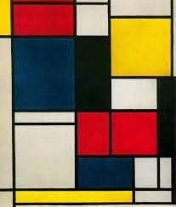


¡¡¡¡Excelente trabajo!!!!

Hemos terminado por esta semana.

Un abrazo a la distancia, Tía Ely.

Criterios de evaluación

Indicador
1- Presenta un trabajo original.
2- Utiliza solo colores primarios.
3- Utiliza solo los materiales indicados.
4- Presenta un trabajo limpio.

